**Exercício Nº 8**

**Listas**

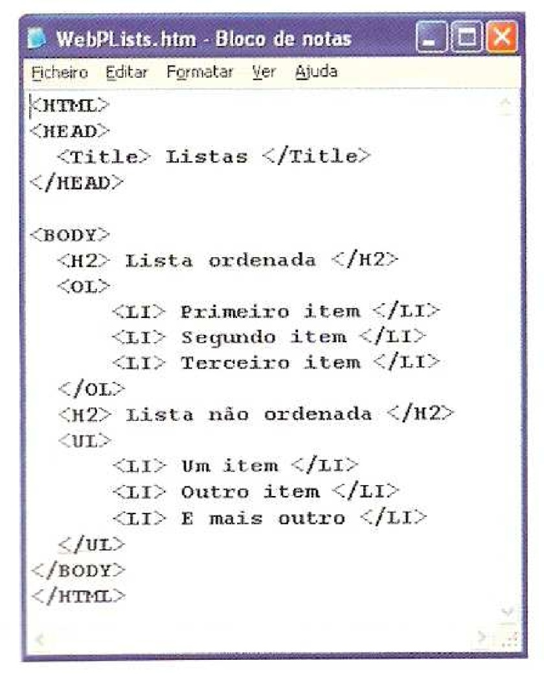

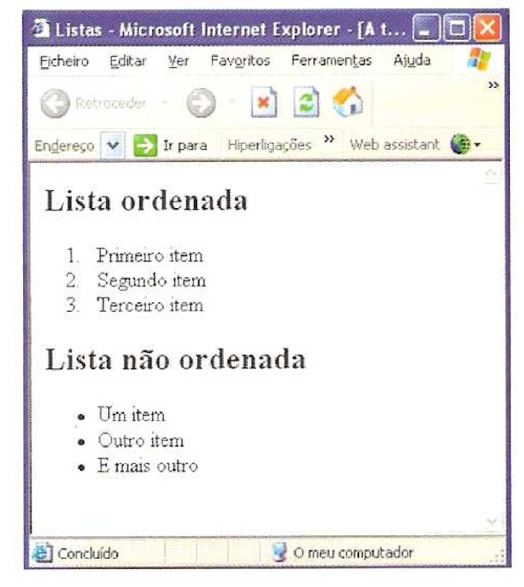

**☺ Bom trabalho**